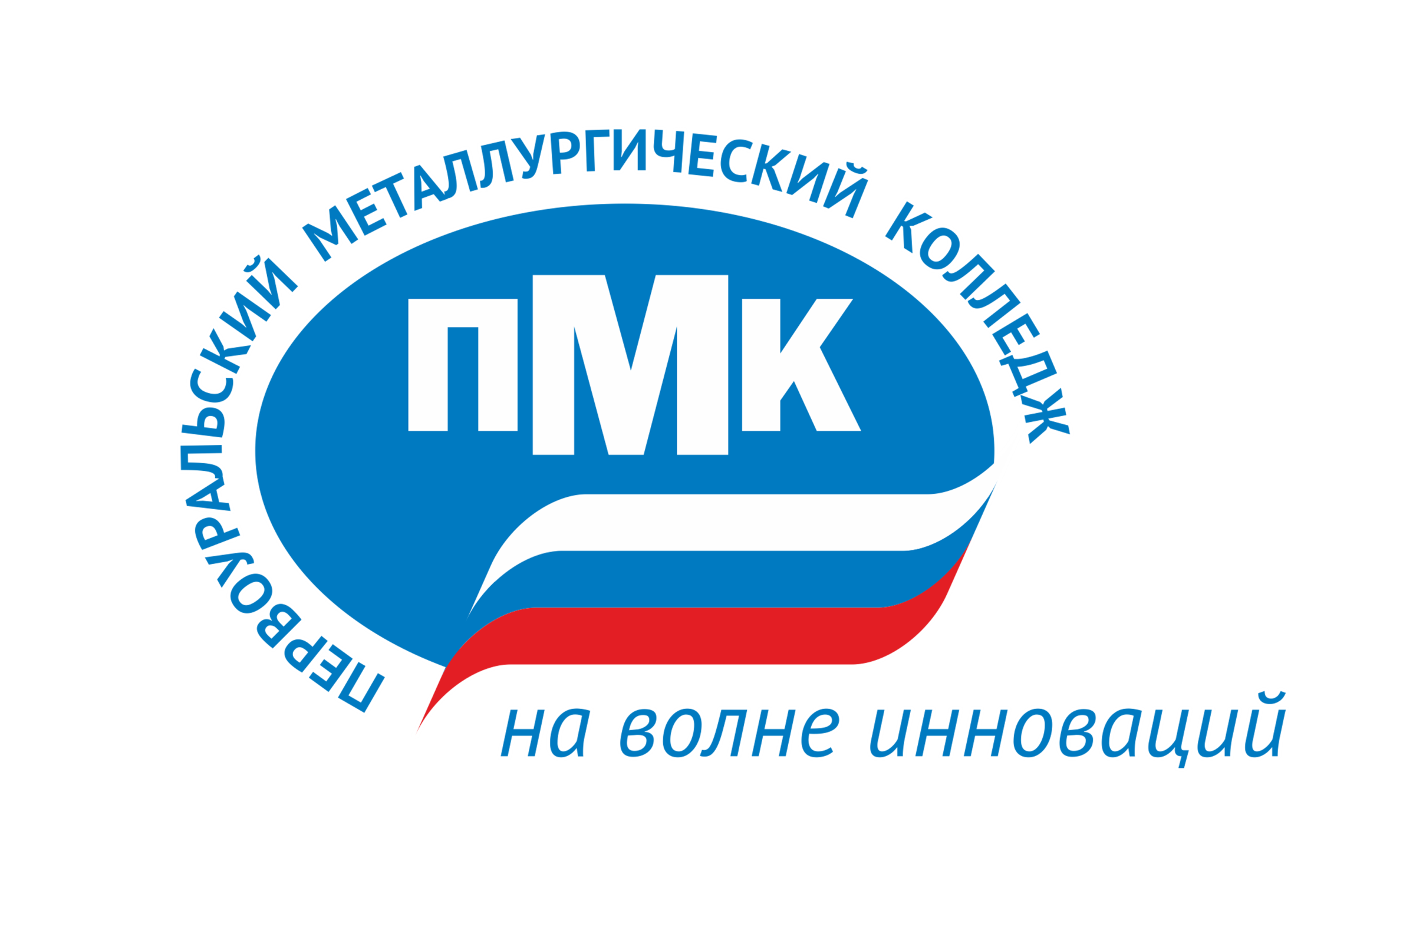
Министерство образования и молодежной политики Свердловской области
государственное автономное профессиональное образовательное
учреждение Свердловской области
«Первоуральский металлургический колледж»
623101, Свердловская область, г.Первоуральск, просп.Космонавтов, д. 1
ИНН 6625008050, КПП 668401001, ОГРН 1026601503015, ОКПО 00189977
Тел/факс (3439)64-83-30, e-mail: mail@pmk-online.ru, http: pmk-online.ru

Ответ на запрос о даче разъяснений положений закупочной документации
№ 855 от 01.11.2021
Уважаемый Участник закупки, на Ваш запрос сообщаем следующую информацию:

Федеральным законом от 18 июля 2011 года N 223-ФЗ «О закупках товаров, работ, услуг отдельными видами юридических лиц», а равно Положением о закупках товаров, работ, услуг для нужд Государственного автономного профессионального образовательного учреждения Свердловской области «Первоуральский металлургический колледж» не предусмотрены при проведении закупки требования об установлении заказчиком нескольких способов обеспечения исполнения обязательств по договору, а также не установлена обязанность устанавливать способ обеспечения в виде банковской гарантии в качестве такого обеспечения.
Таким образом, заказчик имеет право самостоятельно определять наиболее приемлемые способы обеспечения исполнения обязательства по договору и гарантийные обязательства, а также количество таких способов. Следовательно, обязанность по установлению способа обеспечения исполнения обязательств в виде обеспечительного платежа в рамках закупки отсутствует, тем самым Участник выбирает способ обеспечения только из способов, предусмотренных заказчиком в извещении и документации о закупке.
В силу норм статьи 329 ГК РФ исполнение обязательств может обеспечиваться любым из предусмотренных законом или договором способов.
Исходя из положений пункта 1 статьи 381.1 ГК РФ обеспечительный платеж в силу его правовой природы, носящей компенсационный характер, направлен на обеспечение контрагентом существующего обязательства по договору, в том числе обязанности по возмещению убытков или уплате неустойки в случае имевших место с его стороны нарушений. Внесение данного платежа призвано упростить процедуру удовлетворения соответствующих требований заказчика, в том числе о компенсации убытков, неустойки.
На основании вышеизложенного, обеспечение исполнения договора и обеспечение гарантийных обязательств в виде банковской гарантии невозможно, так как данный способ обеспечения Заказчиком не предусмотрен (см. пп. 52, 53 Информационной карты Документации). Участник закупки вправе использовать только способ обеспечения, предусмотренный Заказчиком - путем перечисления денежных средств на счет Заказчика.

Директор
ГАПОУ СО «ПМК» О.Ф. Антипина

Исп. Сыскова Дарья Алексеевна, юрисконсульт, тел.8 950 19 75 145.

